**GÓP Ý BIỂU MẪU VĂN BẢN**

1. **Thêm mới văn bản:**

* Thẩm quyền ban hành: bổ sung phần gõ để tìm kiếm

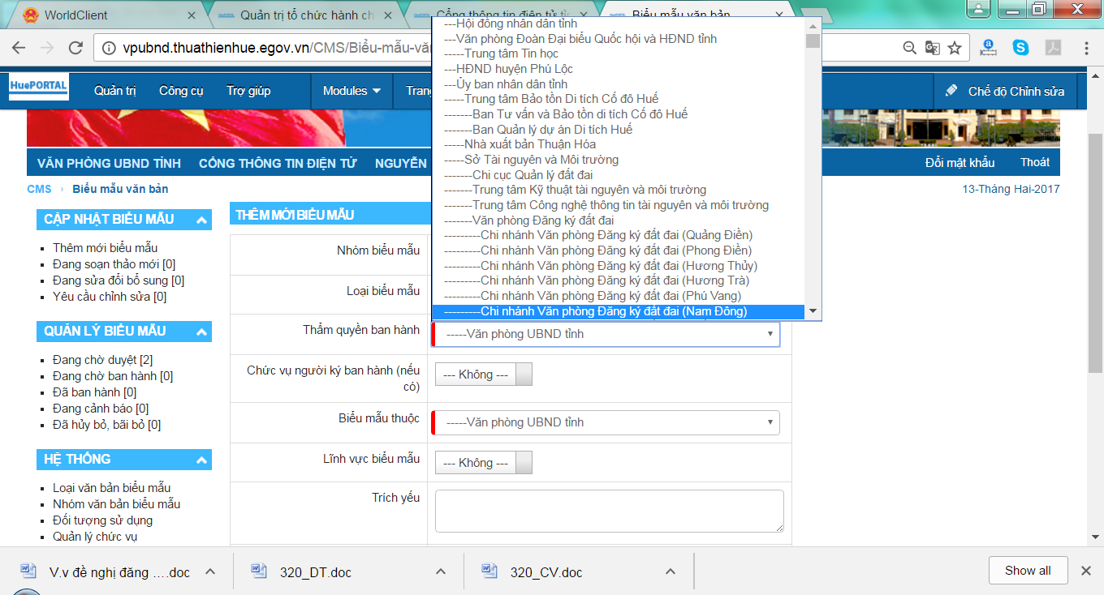

* Biểu mẫu thuộc: bổ sung phần gõ để tìm kiếm

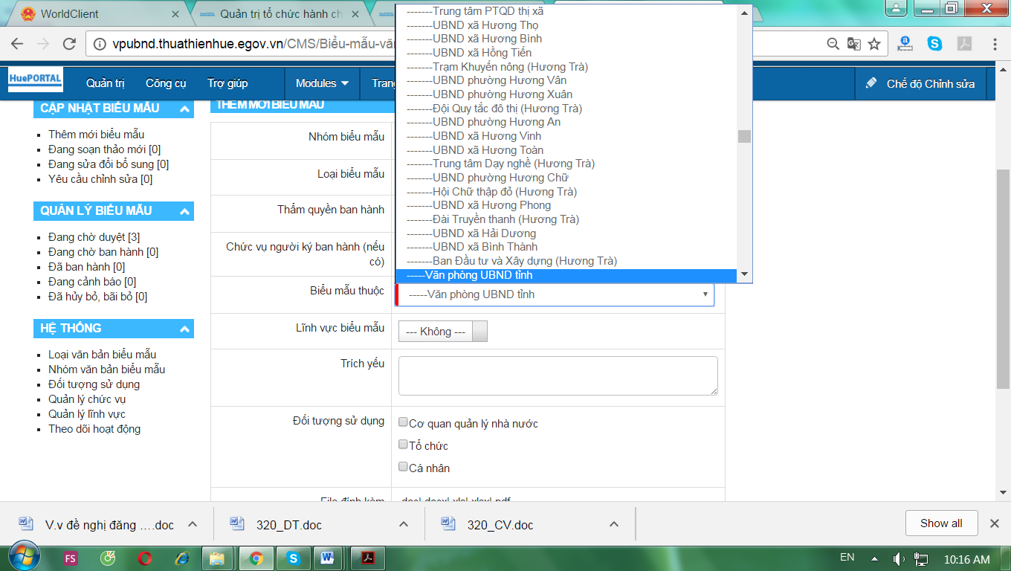

* **Lưu và Thêm mới:** Khi hiển thị trang để thêm mới thì lưu lại các trường đã chọn trước đó.

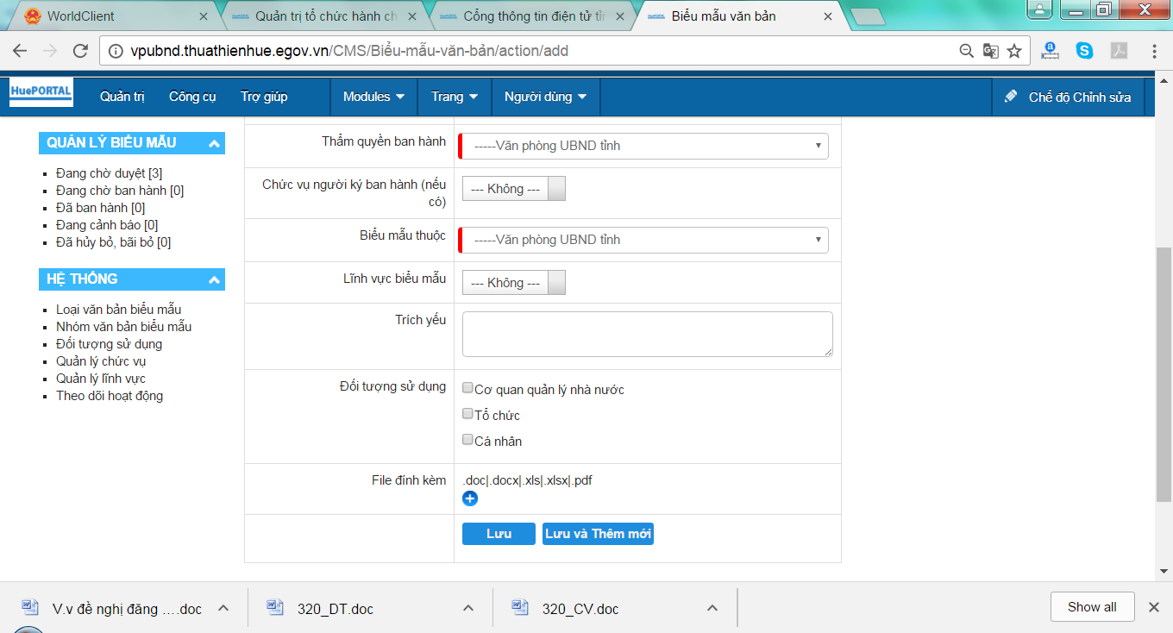

1. **Đang chờ duyệt:** Bị lỗi, không vào được.

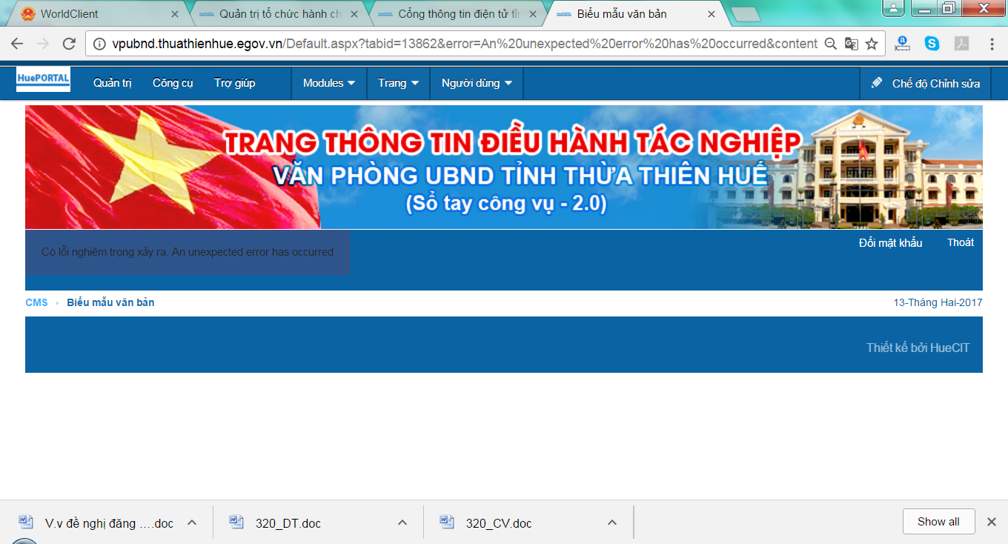

1. **Theo dõi hoạt động:** bổ sung thêm cột tài khoản (để biết ai đã làm gì?) (TECHLIFE sẽ bổ sung)

